Sofort einsatzbereite, kostengünstige Jubiläumsmaschine von MAFAC:
Teilereinigungs-Serienmaschine für kleine Budgets

Neu im Vertriebsprogramm von MAP PAMMINGER ist die MAFAC PURA. Sie deckt als Allround-Reinigungsmaschine für den dezentralen Einsatz die häufigsten Standardfälle der Werkstückreinigung ab. Die Jubiläumsmaschine des deutschen Qualitätsherstellers MAFAC wurde stark vereinfacht und standardisiert. Dadurch ist die MAFAC PURA zu sehr günstigen Anschaffungskosten ab Lager lieferbar und sofort einsatzbereit.

Die MAFAC PURA ergänzt Österreichs umfassendstes Teilereinigungs-Portfolio von MAP PAMMINGER um eine kompakte Allround-Reinigungsmaschine für den dezentralen Einsatz.

Hochwertige Technik für kleine Budgets

MAFAC feiert 50-jähriges Jubiläum. Aus diesem Anlass entwickelte der deutsche Qualitätshersteller die MAFAC PURA als Serienmaschine, die ab Lager lieferbar ist. Dabei handelt es sich um eine Spritzreinigungsmaschine für Reinigungsmedien auf wässriger Basis. Mit ihrem kleinen Korbmaß ist sie ideal geeignet für die schnelle Zwischen- oder Endreinigung kleinerer Chargen oder einzelner Werkstücke.

Wie alle Maschinen von MAFAC nutzt sie die patentierte Verfahrenstechnologie mit gleich- oder gegenläufiger Rotation von Korb und Spritzdüsen. Die Trocknung des Reinigungsgutes erledigt ein Warmluft-Impulsblassystem. Für lange Badstandzeiten sorgen eine hochwertige Hauptstrom-Filtration und ein optionaler Koaleszenz-Ölabscheider.

Aufstellen – einschalten - reinigen

Der Name ist Programm: Aufbau und Programmierung der MAFAC PURA wurden standardisiert und auf das Wesentliche reduziert. Die Maschine wird mit einer Erstausstattung mit Reiniger und Korb ausgeliefert. Ihr auf Erfahrungswerten aus hunderten Kundenanwendungen basierendes Standardwahlprogramm ermöglicht ohne Programmierung sofort eine einfache Bedienung. So kann die Inbetriebnahme durch den Kunden selbst erfolgen, die MAFAC PURA ermöglicht „Plug & Play“ in der Teilereinigung.

Bildunterschrift:
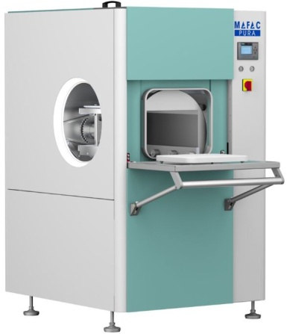 | Neu im Vertriebsprogramm von MAP PAMMINGER ist die MAFAC PURA. Die standardisierte und dadurch kostengünstige Jubiläumsmaschine ist ab Lager lieferbar und sofort einsatzbereit.

Weitere Informationen: www.teilereinigung-pamminger.at

